

ДЕПАРТАМЕНТ ОБРАЗОВАНИЯ, КУЛЬТУРЫ И СПОРТА

ЧУКОТСКОГО АВТОНОМНОГО ОКРУГА

П Р И К А З

от | 31.03.2016 г. | № 01-21/249 | г. Анадырь

Об установлении квалификационной категории педагогическим работникам государственных и муниципальных образовательных организаций Чукотского автономного округа

На основании Порядка проведения аттестации педагогических работников организаций, осуществляющих образовательную деятельность, утвержденного Приказом Министерства образования и науки Российской Федерации от 07.04.2014 г. № 276, решения аттестационной комиссии Департамента образования, культуры и спорта Чукотского автономного округа (Протокол № 5 от 31.03.2016 г.)

ПРИКАЗЫВАЮ:

1. Утвердить решение аттестационной комиссии Департамента образования, культуры и спорта Чукотского автономного округа от 31.03.2016 г.
2. В соответствии с решением аттестационной комиссии Департамента образования, культуры и спорта Чукотского автономного округа от 31.03.2016 г.:
2.1. установить первую квалификационную категорию следующим педагогическим работникам образовательных организаций Чукотского автономного округа:
- Ашкамакиной Светлане Ивановне, социальному педагогу Муниципального бюджетного общеобразовательного учреждения «Школа-интернат среднего общего образования поселка Провидения»;
- Байрхаевой Татьяне Викторовне, воспитателю Муниципального бюджетного общеобразовательного учреждения «Средняя школа с. Рыткучи»;
- Глазыриной Елене Викторовне, педагогу дополнительного образования Муниципального бюджетного общеобразовательного учреждения «Центр образования села Лаврентия»;
- Зейналовой Наталье Сэмэдовне, учителю математики Муниципального бюджетного общеобразовательного учреждения «Школа-интернат среднего общего образования поселка Провидения»;
- Ищенко Ольге Борисовне, воспитателю группы продленного дня Муниципального бюджетного общеобразовательного учреждения «Центр образования поселка Беринговского»;
- Пахмутовой Ольге Геннадьевне, музыкальному руководителю Муниципального бюджетного общеобразовательного учреждения «Школа-интернат среднего (полного) общего образования с. Кепервеем» Билибинского муниципального района Чукотского АО;
- Самарской Любови Васильевне, учителю биологии и химии Муниципального бюджетного общеобразовательного учреждения «Основная общеобразовательная школа села Энмелен»;
- Тевлянаут Мире Васильевне, учителю начальных классов Муниципального бюджетного общеобразовательного учреждения «Центр образования села Мейныпильгыно»;
- Шубиной Светлане Васильевне, учителю начальных классов Муниципального бюджетного общеобразовательного учреждения «Средняя школа с. Рыткучи»;
2.2. установить высшую квалификационную категорию следующим педагогическим работникам образовательных организаций Чукотского автономного округа:
- Выходцевой Елене Михайловне, учителю начальных классов Муниципального бюджетного общеобразовательного учреждения «Школа - интернат основного общего образования с. Омолон Билибинского муниципального района Чукотского автономного округа»;
- Кучуковой Гульнаре Наримановне, учителю истории и обществознания Муниципального бюджетного общеобразовательного учреждения «Центр образования посёлка Угольные Копи»;
- Дмитрюк Елене Михайловне, педагогу-психологу муниципального бюджетного общеобразовательного учреждения «Средняя общеобразовательная школа № 1 города Анадыря»;
- Мудраку Максиму Валерьевичу, учителю физической культуры муниципального бюджетного общеобразовательного учреждения «Средняя общеобразовательная школа № 1 города Анадыря»;
- Шишову Александру Евгеньевичу, учителю физической культуры Государственного автономного общеобразовательного учреждения Чукотского автономного округа «Чукотский окружной профильный лицей»;
3. Управлению надзора и контроля качества образования Департамента образования, культуры и спорта Чукотского автономного округа (Маркина И.А.) разместить настоящий приказ на официальном сайте Департамента образования, культуры и спорта Чукотского автономного округа.
4. Контроль за исполнением настоящего приказа возложить на Управление государственной политики в сфере образования Департамента образования, культуры и спорта Чукотского автономного округа (Пуртов И.М.).

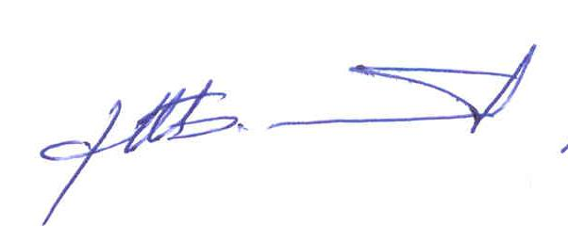
Начальник Департамента А.Г. Боленков

